

**Universidade Federal de Pernambuco - Campus Agreste**

**Núcleo de Tecnologia – Curso de Engenharia de Produção**

**Análise das Séries Temporais – Atividade 4**

**Alunos:** [**Débora Nayanne**](mailto:debora.nayanne@ufpe.br)**,** [**VITOR FERREIRA LINS**](mailto:vitor.flins@ufpe.br)

**Professor: Thyago Nepomuceno**

1. Utilize seu banco de dados para prever as próximas 10 observações futuras utilizando os algoritmos:
   1. Suavização Exponencial Simples
2. Suavização Exponencial de Holt (com e sem amortecimento)
3. Suavização Exponencial de Holt-Winters (aditivo e multiplicativo)
4. Elegendo um modelo mais apropriado para os dados

Apresente os resultados quanto as previsões, intervalos de variação (confiança), coeficientes AIC, valores da previsão “um passo à frente” (*fitted values*) e a visualização gráfica da série. Justifique o emprego dos coeficientes de suavização (alfas, betas, gamas) e de amortecimento (fis) escolhidos e da frequência da sazonalidade adotada. Compare os resultados criticamente e responda qual o melhor algoritmo para o seu conjunto de dados.

Os dados utilizados para encaixar os modelos foram os preços mensais das ações da Vale do Rio Doce e da cotação do dólar, e o período selecionado foi de outubro de 2016 até outubro de 2020.

1. **Suavização Exponencial Simples**

**Ações da Vale (Vale)**

* **Previsões**

|  |  |
| --- | --- |
| Períodos | Previsão |
| Nov/2020 | 60.54986 |
| Dec/2020 | 60.54986 |
| Jan/2021 | 60.54986 |
| Feb/2021 | 60.54986 |
| Mar/2021 | 60.54986 |
| Apr/2021 | 60.54986 |
| May/2021 | 60.54986 |
| Jun/2021 | 60.54986 |
| Jul/2021 | 60.54986 |
| Aug/2021 | 60.54986 |

* **Intervalos de Confiança**

|  |  |  |  |  |
| --- | --- | --- | --- | --- |
|  | **Intervalos de Confiança** | | | |
| **Períodos** | **Lower 80%** | **Upper 80%** | **Lower 95%** | **Upper 95%** |
| Nov/2020 | 56.12721 | 64.97250 | 53.78600 | 67.31371 |
| Dec/2020 | 54.29560 | 66.80411 | 50.98480 | 70.11491 |
| Jan/2021 | 52.89012 | 68.20960 | 48.83529 | 72.26442 |
| Feb/2021 | 51.70522 | 69.39449 | 47.02316 | 74.07655 |
| Mar/2021 | 50.66131 | 70.43841 | 45.42662 | 75.67309 |
| Apr/2021 | 49.71753 | 71.38218 | 43.98324 | 77.11647 |
| May/2021 | 48.84963 | 72.25008 | 42.65591 | 78.44380 |
| Jun/2021 | 48.04181 | 73.05790 | 41.42046 | 79.67926 |
| Jul/2021 | 47.28309 | 73.81662 | 40.26009 | 80.83962 |
| Aug/2021 | 46.56547 | 74.53424 | 39.16259 | 81.93712 |

* **Coeficiente AIC**

AIC: 316.0466

* **Valores de Previsão**

Como a base de dados é muito grande, 49 observações, organizei a previsão em intervalos de dez, a última média contém nove observações. As previsões estão representadas pela média aritmética das suas observações dentro dos intervalos definidos acima.

|  |  |  |
| --- | --- | --- |
| Períodos | Previsão Média | Erro Médio de Previsão |
| Oct/2016 – Jul/2017 | 25.635448 | 0.955552 |
| Aug/2017 – May/2018 | 36.7518 | 1.945198 |
| Jun/2018 – Mar/2019 | 51.726 | 0.171998 |
| April/2019 – Jan/2020 | 49.17194 | -0.06594 |
| Feb/2020 – Oct/2020 | 52.34216 | 1.142287 |

* **Visualização Gráfica**

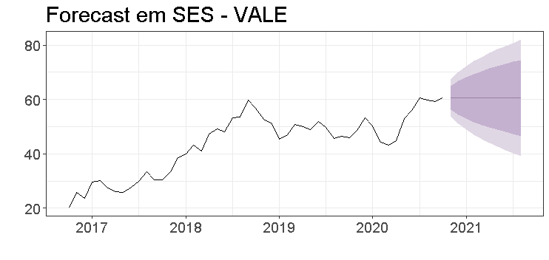

* **Justificativa dos Coeficientes de Suavização**

O alfa utilizado foi o de otimização: alpha = 0.9999

Ele se aproxima de um porque os dados mais antigos não explicam bem os dados no futuro.

**Preço do Dólar (Dolar)**

* **Previsões**

|  |  |
| --- | --- |
| Períodos | Previsão |
| Nov/2020 | 5.744587 |
| Dec/2020 | 5.744587 |
| Jan/2021 | 5.744587 |
| Feb/2021 | 5.744587 |
| Mar/2021 | 5.744587 |
| Apr/2021 | 5.744587 |
| May/2021 | 5.744587 |
| Jun/2021 | 5.744587 |
| Jul/2021 | 5.744587 |
| Aug/2021 | 5.744587 |

* **Intervalos de Confiança**

|  |  |  |  |  |
| --- | --- | --- | --- | --- |
|  | **Intervalos de Confiança** | | | |
| **Períodos** | **Lower 80%** | **Upper 80%** | **Lower 95%** | **Upper 95%** |
| Nov/2020 | 5.497944 | 5.991229 | 5.367379 | 6.121794 |
| Dec/2020 | 5.395799 | 6.093374 | 5.211162 | 6.278012 |
| Jan/2021 | 5.317418 | 6.171756 | 5.091288 | 6.397885 |
| Feb/2021 | 5.251339 | 6.237835 | 4.990229 | 6.498944 |
| Mar/2021 | 5.193121 | 6.296052 | 4.901193 | 6.587980 |
| Apr/2021 | 5.140489 | 6.348685 | 4.820698 | 6.668475 |
| May/2021 | 5.092088 | 6.397086 | 4.746676 | 6.742498 |
| Jun/2021 | 5.047037 | 6.442136 | 4.677777 | 6.811396 |
| Jul/2021 | 5.004725 | 6.484448 | 4.613066 | 6.876108 |
| Aug/2021 | 4.964705 | 6.524469 | 4.551860 | 6.937313 |

* **Coeficiente AIC**

AIC: 33.16436

* **Valores de Previsão**

Como a base de dados é muito grande, 49 observações, organizei a previsão em intervalos de dez, a última média contém nove observações. As previsões estão representadas pela média aritmética das suas observações dentro dos intervalos definidos acima.

|  |  |  |
| --- | --- | --- |
| Períodos | Previsão Média | Erro Médio de Previsão |
| Oct/2016 – Jul/2017 | 3.2102233 | -0.006203355 |
| Aug/2017 – May/2018 | 3.2534581 | 0.059662008 |
| Jun/2018 – Mar/2019 | 3.8320277 | 0.020132452 |
| April/2019 – Jan/2020 | 4.0002974 | 0.035822687 |
| Feb/2020 – Oct/2020 | 5.174926778 | 0.162528849 |

* **Visualização Gráfico**

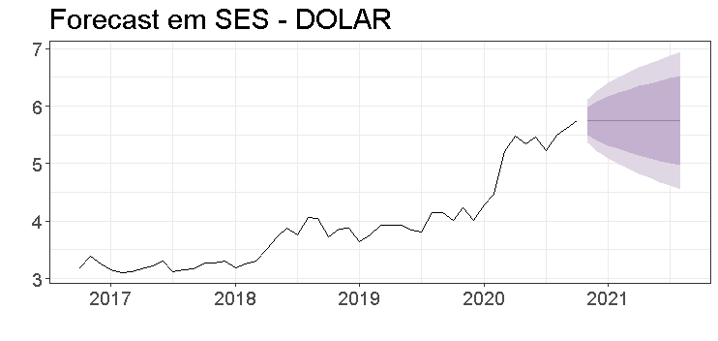

* **Justificativa dos Coeficientes de Suavização**

O Alpha utilizado foi o de otimização: alpha = 0.9999

Ele se aproxima muito de 1 porque os dados antigos explicam mal os dados futuros, dadas as limitações deste modelo.

* 1. **Suavização Exponencial de Holt**

**Ações da Vale (Vale)**

**Sem Amortecimento**

* **Previsões**

|  |  |
| --- | --- |
| Períodos | Previsão |
| Nov/2020 | 61.38510 |
| Dec/2020 | 62.22130 |
| Jan/2021 | 63.05750 |
| Feb/2021 | 63.89370 |
| Mar/2021 | 64.72990 |
| Apr/2021 | 65.56610 |
| May/2021 | 66.40229 |
| Jun/2021 | 67.23849 |
| Jul/2021 | 68.07469 |
| Aug/2021 | 68.91089 |

* **Intervalos de Confiança**

|  |  |  |  |  |
| --- | --- | --- | --- | --- |
|  | **Intervalos de Confiança** | | | |
| **Períodos** | **Lower 80%** | **Upper 80%** | **Lower 95%** | **Upper 95%** |
| Nov/2020 | 56.97260 | 65.79760 | 54.63677 | 68.13344 |
| Dec/2020 | 55.95270 | 68.48990 | 52.63430 | 71.80830 |
| Jan/2021 | 55.34062 | 70.77438 | 51.25555 | 74.85945 |
| Feb/2021 | 54.93605 | 72.85135 | 50.19416 | 77.59324 |
| Mar/2021 | 54.66175 | 74.79804 | 49.33200 | 80.12779 |
| Apr/2021 | 54.47831 | 76.65389 | 48.60878 | 82.52341 |
| May/2021 | 54.36241 | 78.44218 | 47.98888 | 84.81570 |
| Jun/2021 | 54.29897 | 80.17801 | 47.44921 | 87.02778 |
| Jul/2021 | 54.27756 | 81.87182 | 46.97380 | 89.17558 |
| Aug/2021 | 54.29061 | 83.53116 | 46.55111 | 91.27067 |

* **Coeficiente AIC**

AIC: 317.6907

* **Valores de Previsão**

Como a base de dados é muito grande, 49 observações, organizei a previsão em intervalos de dez, a última média contém nove observações. As previsões estão representadas pela média aritmética das suas observações dentro dos intervalos definidos acima.

|  |  |  |
| --- | --- | --- |
| Períodos | Previsão Média | Erro Médio de Previsão |
| Oct/2016 – Jul/2017 | 26.574864 | 0.01613761 |
| Aug/2017 – May/2018 | 37.656431 | 1.04056835 |
| Jun/2018 – Mar/2019 | 52.69345 | -0.7954497 |
| April/2019 – Jan/2020 | 50.011528 | -0.90552818 |
| Feb/2020 – Oct/2020 | 53.13342333 | 0.3510228 |

* **Visualização Gráfica**

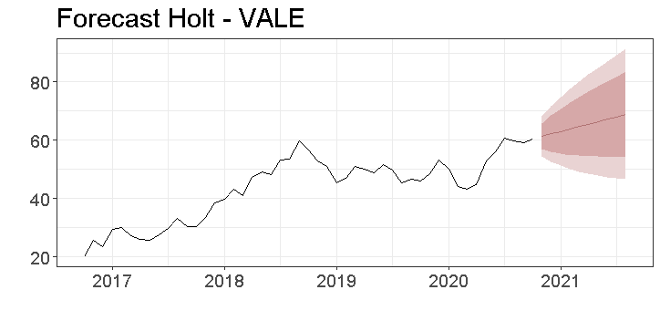

* **Justificativa dos Coeficientes de Suavização**

Os coeficientes de suavização foram os de otimização, sugeridos pelo R: alpha = 0.9982 e; beta = 0.0109.

**Com Amortecimento**

* **Previsões**

|  |  |
| --- | --- |
| Períodos | Previsão |
| Nov/2020 | 60.97099 |
| Dec/2020 | 61.38309 |
| Jan/2021 | 61.78639 |
| Feb/2021 | 62.18109 |
| Mar/2021 | 62.56736 |
| Apr/2021 | 62.94539 |
| May/2021 | 63.31535 |
| Jun/2021 | 63.67741 |
| Jul/2021 | 64.03175 |
| Aug/2021 | 64.37852 |

* **Intervalos de Confiança**

|  |  |  |  |  |
| --- | --- | --- | --- | --- |
|  | **Intervalos de Confiança** | | | |
| **Períodos** | **Lower 80%** | **Upper 80%** | **Lower 95%** | **Upper 95%** |
| Nov/2020 | 56.48045 | 65.46152 | 54.10331 | 67.83867 |
| Dec/2020 | 55.03252 | 67.73365 | 51.67074 | 71.09544 |
| Jan/2021 | 54.00833 | 69.56446 | 49.89087 | 73.68192 |
| Feb/2021 | 53.1994 | 71.16278 | 48.44478 | 75.9174 |
| Mar/2021 | 52.52511 | 72.60962 | 47.20906 | 77.92566 |
| Apr/2021 | 51.94418 | 73.9466 | 46.12049 | 79.77029 |
| May/2021 | 51.43217 | 75.19853 | 45.1416 | 81.4891 |
| Jun/2021 | 50.97321 | 76.38161 | 44.24802 | 83.1068 |
| Jul/2021 | 50.55633 | 77.50716 | 43.42288 | 84.64061 |
| Aug/2021 | 50.17358 | 78.58346 | 42.65394 | 86.1031 |

* **Coeficiente AIC**

AIC: 320.3075

* **Valores de Previsão**

Como a base de dados é muito grande, 49 observações, organizei a previsão em intervalos de dez, a última média contém nove observações. As previsões estão representadas pela média aritmética das suas observações dentro dos intervalos definidos acima.

|  |  |  |
| --- | --- | --- |
| Períodos | Previsão Média | Erro Médio de Previsão |
| Oct/2016 – Jul/2017 | 27.03846 | -0.44746 |
| Aug/2017 – May/2018 | 37.6396 | 1.057398 |
| Jun/2018 – Mar/2019 | 52.44209 | -0.54409 |
| April/2019 – Jan/2020 | 49.74826 | -0.64226 |
| Feb/2020 – Oct/2020 | 52.81136 | 0.673077 |

* **Visualização Gráfica**

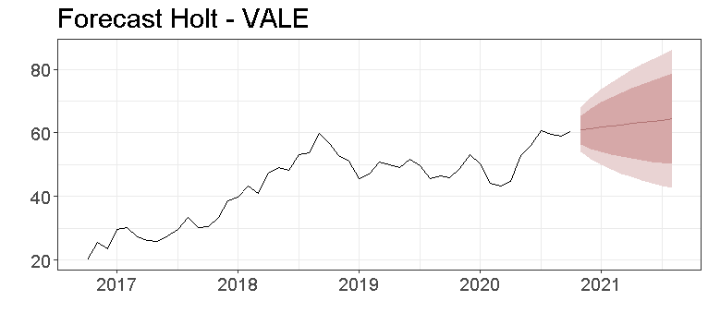

* **Justificativa dos Coeficientes de Suavização**

Os coeficientes de suavização foram os de otimização, sugeridos pelo R: alpha = 0.9999; beta= 1e-04 e; phi = 0.9787.

**Preço do Dólar (Dolar)**

**Sem Amortecimento**

* **Previsões**

|  |  |
| --- | --- |
| Períodos | Previsão |
| Nov/2020 | 5.795748 |
| Dec/2020 | 5.851272 |
| Jan/2021 | 5.906795 |
| Feb/2021 | 5.962319 |
| Mar/2021 | 6.017842 |
| Apr/2021 | 6.073366 |
| May/2021 | 6.12889 |
| Jun/2021 | 6.184413 |
| Jul/2021 | 6.239937 |
| Aug/2021 | 6.295461 |

* **Intervalos de Confiança**

|  |  |  |  |  |
| --- | --- | --- | --- | --- |
|  | **Intervalos de Confiança** | | | |
| **Períodos** | **Lower 80%** | **Upper 80%** | **Lower 95%** | **Upper 95%** |
| Nov/2020 | 5.55354 | 6.037956 | 5.425322 | 6.166173 |
| Dec/2020 | 5.517748 | 6.184795 | 5.341191 | 6.361352 |
| Jan/2021 | 5.502045 | 6.311545 | 5.287783 | 6.525807 |
| Feb/2021 | 5.497111 | 6.427527 | 5.250845 | 6.673793 |
| Mar/2021 | 5.499166 | 6.536519 | 5.224596 | 6.811089 |
| Apr/2021 | 5.50623 | 6.640502 | 5.206007 | 6.940725 |
| May/2021 | 5.517112 | 6.740667 | 5.193257 | 7.064523 |
| Jun/2021 | 5.531029 | 6.837798 | 5.185147 | 7.183679 |
| Jul/2021 | 5.547432 | 6.932442 | 5.180842 | 7.299032 |
| Aug/2021 | 5.565923 | 7.024998 | 5.179729 | 7.411192 |

* **Coeficiente AIC**

AIC: 33.25563

* **Valores de Previsão**

Como a base de dados é muito grande, 49 observações, organizei a previsão em intervalos de dez, a última média contém nove observações. As previsões estão representadas pela média aritmética das suas observações dentro dos intervalos definidos acima.

|  |  |  |
| --- | --- | --- |
| Períodos | Previsão Média | Erro Médio de Previsão |
| Oct/2016 – Jul/2017 | 3.265456 | -0.06144 |
| Aug/2017 – May/2018 | 3.310961 | 0.002159 |
| Jun/2018 – Mar/2019 | 3.889214 | -0.03705 |
| April/2019 – Jan/2020 | 4.057251 | -0.02113 |
| Feb/2020 – Oct/2020 | 5.223695 | 0.11376 |

* **Visualização Gráfica**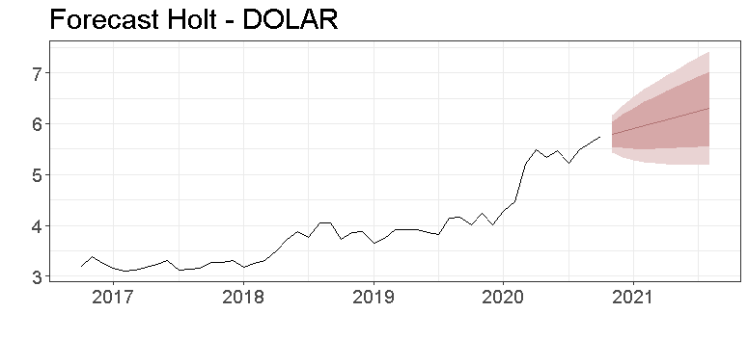
* **Justificativa dos Coeficientes de Suavização**

Os coeficientes de suavização foram os de otimização, sugeridos pelo R: alpha = 0.9466 e; beta = 0,0001.

O alpha é mantido alto pelo mesmo motivo observado no modelo simples, o beta escolhido foi baixo por que foi encontrado um forte fator de tendência na decomposição da série temporal.

**Com Amortecimento**

* **Previsões**

|  |  |
| --- | --- |
| Períodos | Previsão |
| Nov/2020 | 5.766701 |
| Dec/2020 | 5.788698 |
| Jan/2021 | 5.810255 |
| Feb/2021 | 5.831382 |
| Mar/2021 | 5.852085 |
| Apr/2021 | 5.872375 |
| May/2021 | 5.892258 |
| Jun/2021 | 5.911744 |
| Jul/2021 | 5.930841 |
| Aug/2021 | 5.949555 |

* **Intervalos de Confiança**

|  |  |  |  |  |
| --- | --- | --- | --- | --- |
|  | **Intervalos de Confiança** | | | |
| **Períodos** | **Lower 80%** | **Upper 80%** | **Lower 95%** | **Upper 95%** |
| Nov/2020 | 5.517742 | 6.01566 | 5.385951 | 6.147451 |
| Dec/2020 | 5.437147 | 6.140249 | 5.251047 | 6.326349 |
| Jan/2021 | 5.379898 | 6.240613 | 5.152081 | 6.46843 |
| Feb/2021 | 5.334553 | 6.32821 | 5.071548 | 6.591215 |
| Mar/2021 | 5.296675 | 6.407496 | 5.002658 | 6.701512 |
| Apr/2021 | 5.263988 | 6.480761 | 4.941927 | 6.802822 |
| May/2021 | 5.235144 | 6.549372 | 4.887289 | 6.897228 |
| Jun/2021 | 5.209267 | 6.614222 | 4.837398 | 6.98609 |
| Jul/2021 | 5.18575 | 6.675931 | 4.791323 | 7.070358 |
| Aug/2021 | 5.164153 | 6.734957 | 4.748387 | 7.150723 |

* **Coeficiente AIC**

AIC: 36.84863

* **Valores de Previsão**

Como a base de dados é muito grande, 49 observações, organizei a previsão em intervalos de dez, a última média contém nove observações. As previsões estão representadas pela média aritmética das suas observações dentro dos intervalos definidos acima.

|  |  |  |
| --- | --- | --- |
| Períodos | Previsão Média | Erro Médio de Previsão |
| Oct/2016 – Jul/2017 | 3.210223 | -0.0062 |
| Aug/2017 – May/2018 | 3.253458 | 0.059662 |
| Jun/2018 – Mar/2019 | 3.832028 | 0.020132 |
| April/2019 – Jan/2020 | 4.000297 | 0.035823 |
| Feb/2020 – Oct/2020 | 5.174927 | 0.162529 |

* **Visualização Gráfico**

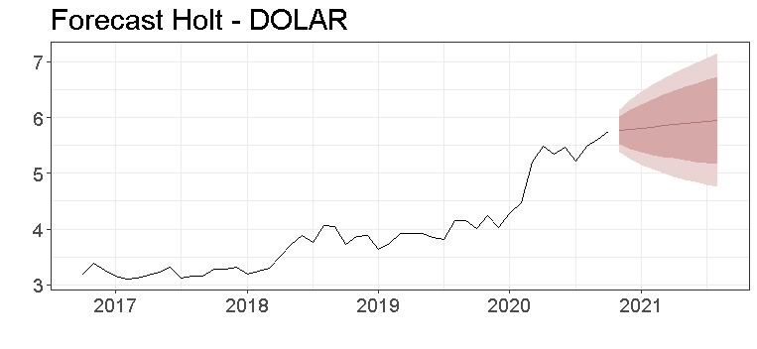

* **Justificativa dos Coeficientes de Suavização**

Os coeficientes de suavização foram os de otimização, sugeridos pelo R: alpha = 0.9969; beta=1e-04 e de amortização otimizado: phi = 0.98

* 1. **Suavização Exponencial de Holt-Winters**

**Ações da Vale (Vale)**

**Aditivo**

* **Previsões**

|  |  |
| --- | --- |
| Períodos | Previsão |
| Nov/2020 | 62.06087 |
| Dec/2020 | 64.87498 |
| Jan/2021 | 63.07257 |
| Feb/2021 | 62.95604 |
| Mar/2021 | 63.08487 |
| Apr/2021 | 65.58633 |
| May/2021 | 67.91051 |
| Jun/2021 | 69.28087 |
| Jul/2021 | 71.59096 |
| Aug/2021 | 71.58202 |

* **Intervalos de Confiança**

|  |  |  |  |  |
| --- | --- | --- | --- | --- |
|  | **Intervalos de Confiança** | | | |
| **Períodos** | **Lower 80%** | **Upper 80%** | **Lower 95%** | **Upper 95%** |
| Nov/2020 | 57.07676 | 67.04498 | 54.43833 | 69.68341 |
| Dec/2020 | 57.83659 | 71.91337 | 54.11069 | 75.63927 |
| Jan/2021 | 54.45606 | 71.68908 | 49.89476 | 76.25039 |
| Feb/2021 | 53.00831 | 72.90376 | 47.74231 | 78.16977 |
| Mar/2021 | 51.96382 | 74.20592 | 46.07669 | 80.09305 |
| Apr/2021 | 53.40412 | 77.76853 | 46.95525 | 84.2174 |
| May/2021 | 54.75217 | 81.06886 | 47.78656 | 88.03447 |
| Jun/2021 | 55.21368 | 83.34806 | 47.76696 | 90.79478 |
| Jul/2021 | 56.66993 | 86.51199 | 48.77121 | 94.41071 |
| Aug/2021 | 55.85318 | 87.31085 | 47.52684 | 95.63719 |

* **Coeficiente AIC**

AIC: 338.4309

* **Valores de Previsão**

Como a base de dados é muito grande, 49 observações, organizei a previsão em intervalos de dez, a última média contém nove observações. As previsões estão representadas pela média aritmética das suas observações dentro dos intervalos definidos acima.

|  |  |  |
| --- | --- | --- |
| Períodos | Previsão Média | Erro Médio de Previsão |
| Oct/2016 – Jul/2017 | 26.6671 | -0.0761 |
| Aug/2017 – May/2018 | 37.56097 | 1.136035 |
| Jun/2018 – Mar/2019 | 52.42763 | -0.52963 |
| April/2019 – Jan/2020 | 50.35264 | -1.24664 |
| Feb/2020 – Oct/2020 | 53.37151 | 0.112934 |

* **Visualização Gráfica**

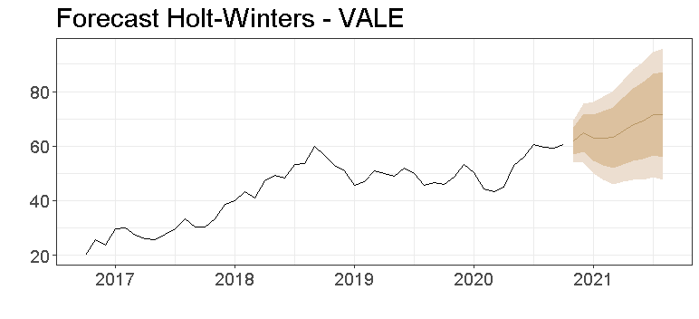

* **Justificativa dos Coeficientes de Suavização**

Os coeficientes de suavização foram os de otimização, sugeridos pelo R: alpha = 0.9969; beta = 0,0002; gamma = 0,0004.

**Multiplicativa**

* **Previsões**

|  |  |
| --- | --- |
| Períodos | Previsão |
| Nov/2020 | 62.99068 |
| Dec/2020 | 65.76338 |
| Jan/2021 | 63.79931 |
| Feb/2021 | 62.78695 |
| Mar/2021 | 61.54949 |
| Apr/2021 | 63.46523 |
| May/2021 | 67.34553 |
| Jun/2021 | 69.76616 |
| Jul/2021 | 74.01341 |
| Aug/2021 | 73.35029 |

* **Intervalos de Confiança**

|  |  |  |  |  |
| --- | --- | --- | --- | --- |
|  | **Intervalos de Confiança** | | | |
| **Períodos** | **Lower 80%** | **Upper 80%** | **Lower 95%** | **Upper 95%** |
| Nov/2020 | 55.17297 | 70.80839 | 51.03453 | 74.94683 |
| Dec/2020 | 54.46146 | 77.06531 | 48.47858 | 83.04819 |
| Jan/2021 | 50.53191 | 77.06671 | 43.50857 | 84.09005 |
| Feb/2021 | 47.85368 | 77.72023 | 39.94848 | 85.62543 |
| Mar/2021 | 45.31935 | 77.77964 | 36.72762 | 86.37136 |
| Apr/2021 | 45.27268 | 81.65779 | 35.64212 | 91.28834 |
| May/2021 | 46.64256 | 88.0485 | 35.68306 | 99.00799 |
| Jun/2021 | 46.99244 | 92.53989 | 34.93676 | 104.5956 |
| Jul/2021 | 48.55133 | 99.47549 | 35.07252 | 112.9543 |
| Aug/2021 | 46.91329 | 99.78729 | 32.91839 | 113.7822 |

* **Coeficiente AIC**

AIC: 343.9116

* **Valores de Previsão**

Como a base de dados é muito grande, 49 observações, organizei a previsão em intervalos de dez, a última média contém nove observações. As previsões estão representadas pela média aritmética das suas observações dentro dos intervalos definidos acima.

|  |  |  |
| --- | --- | --- |
| Períodos | Previsão Média | Erro Médio de Previsão |
| Oct/2016 – Jul/2017 | 26.82495 | 0.000199 |
| Aug/2017 – May/2018 | 37.80375 | 0.024977 |
| Jun/2018 – Mar/2019 | 52.81529 | -0.0143 |
| April/2019 – Jan/2020 | 50.86141 | -0.03341 |
| Feb/2020 – Oct/2020 | 53.67597 | -0.00295 |

* **Visualização Gráfica**

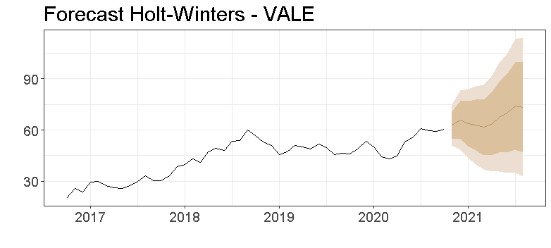

* **Justificativa dos Coeficientes de Suavização**

Os coeficientes de suavização foram os de otimização, sugeridos pelo R: alpha = 0.973; beta = 1e-04 e;gamma = 0.0031

**Preço do Dólar (Dolar)**

**Aditivo**

* **Previsões**

|  |  |
| --- | --- |
| Períodos | Previsão |
| Nov/2020 | 5.86026 |
| Dec/2020 | 5.807373 |
| Jan/2021 | 5.810458 |
| Feb/2021 | 5.92545 |
| Mar/2021 | 6.211187 |
| Apr/2021 | 6.427415 |
| May/2021 | 6.548557 |
| Jun/2021 | 6.659376 |
| Jul/2021 | 6.55827 |
| Aug/2021 | 6.830244 |

* **Intervalos de Confiança**

|  |  |  |  |  |
| --- | --- | --- | --- | --- |
|  | **Intervalos de Confiança** | | | |
| **Períodos** | **Lower 80%** | **Upper 80%** | **Lower 95%** | **Upper 95%** |
| Nov/2020 | 5.592777 | 6.127743 | 5.45118 | 6.26934 |
| Dec/2020 | 5.498884 | 6.115862 | 5.33558 | 6.279166 |
| Jan/2021 | 5.459045 | 6.161872 | 5.273017 | 6.347899 |
| Feb/2021 | 5.529277 | 6.321624 | 5.319555 | 6.531346 |
| Mar/2021 | 5.768492 | 6.653882 | 5.534144 | 6.88823 |
| Apr/2021 | 5.936503 | 6.918327 | 5.67663 | 7.1782 |
| May/2021 | 6.007789 | 7.089324 | 5.721525 | 7.375588 |
| Jun/2021 | 6.067169 | 7.251584 | 5.753673 | 7.565079 |
| Jul/2021 | 5.913085 | 7.203455 | 5.571545 | 7.544995 |
| Aug/2021 | 6.130587 | 7.5299 | 5.760212 | 7.900276 |

* **Coeficiente AIC**

AIC: 51.78538

* **Valores de Previsão**

Como a base de dados é muito grande, 49 observações, organizei a previsão em intervalos de dez, a última média contém nove observações. As previsões estão representadas pela média aritmética das suas observações dentro dos intervalos definidos acima.

|  |  |  |
| --- | --- | --- |
| Períodos | Previsão Média | Erro Médio de Previsão |
| Oct/2016 – Jul/2017 | 3.210315 | -0.0063 |
| Aug/2017 – May/2018 | 3.273286 | 0.039834 |
| Jun/2018 – Mar/2019 | 3.847248 | 0.004912 |
| April/2019 – Jan/2020 | 4.006569 | 0.029551 |
| Feb/2020 – Oct/2020 | 5.223367 | 0.114089 |

* **Visualização Gráfica**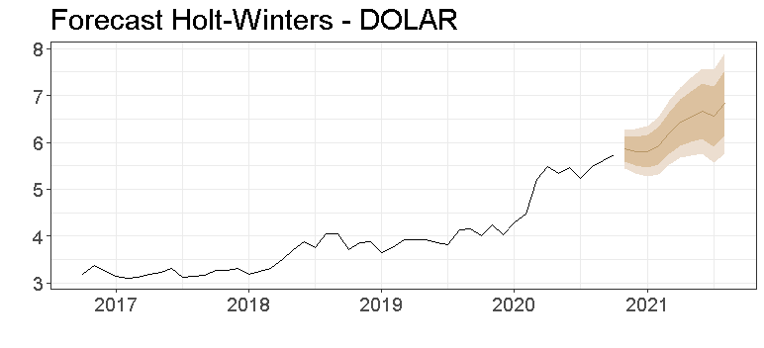
* **Justificativa dos Coeficientes de Suavização**

Os coeficientes de suavização foram os de otimização, sugeridos pelo R: alpha = 0.5199; beta = 0.0547; gamma = 0.0001.

**Multiplicativa**

* **Previsões**

|  |  |
| --- | --- |
| Períodos | Previsão |
| Nov/2020 | 5.813496 |
| Dec/2020 | 5.747644 |
| Jan/2021 | 5.713289 |
| Feb/2021 | 5.82202 |
| Mar/2021 | 6.327816 |
| Apr/2021 | 6.540542 |
| May/2021 | 6.605257 |
| Jun/2021 | 6.819142 |
| Jul/2021 | 6.562982 |
| Aug/2021 | 7.013247 |

* **Intervalos de Confiança**

|  |  |  |  |  |
| --- | --- | --- | --- | --- |
|  | **Intervalos de Confiança** | | | |
| **Períodos** | **Lower 80%** | **Upper 80%** | **Lower 95%** | **Upper 95%** |
| Nov/2020 | 5.418705 | 6.208288 | 5.209715 | 6.417278 |
| Dec/2020 | 5.31777 | 6.177517 | 5.090209 | 6.405078 |
| Jan/2021 | 5.242916 | 6.183661 | 4.993916 | 6.432662 |
| Feb/2021 | 5.295568 | 6.348473 | 5.016881 | 6.627159 |
| Mar/2021 | 5.701418 | 6.954214 | 5.369823 | 7.285809 |
| Apr/2021 | 5.834421 | 7.246664 | 5.460622 | 7.620462 |
| May/2021 | 5.830617 | 7.379898 | 5.420546 | 7.789968 |
| Jun/2021 | 5.953848 | 7.684436 | 5.495789 | 8.142495 |
| Jul/2021 | 5.665367 | 7.460597 | 5.190198 | 7.935765 |
| Aug/2021 | 5.983158 | 8.043335 | 5.437862 | 8.588631 |

* **Coeficiente AIC**

AIC: 48.55641

* **Valores de Previsão**

Como a base de dados é muito grande, 49 observações, organizei a previsão em intervalos de dez, a última média contém nove observações. As previsões estão representadas pela média aritmética das suas observações dentro dos intervalos definidos acima.

|  |  |  |
| --- | --- | --- |
| Períodos | Previsão Média | Erro Médio de Previsão |
| Oct/2016 – Jul/2017 | 3.19762 | 0.002629 |
| Aug/2017 – May/2018 | 3.248846 | 0.020246 |
| Jun/2018 – Mar/2019 | 3.853695 | 0.000446 |
| April/2019 – Jan/2020 | 3.998758 | 0.009596 |
| Feb/2020 – Oct/2020 | 5.216886 | 0.027027 |

* **Visualização Gráfica**

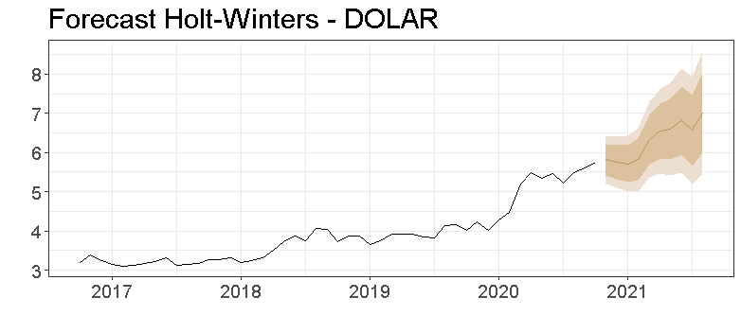

* **Justificativa dos Coeficientes de Suavização**

Os coeficientes de suavização foram os de otimização, sugeridos pelo R: alpha = 0.4141; beta = 0.0556 e; gamma = 1e-04

**d. Elegendo um modelo mais apropriado para os dados**

Os principais parâmetros utilizados para avaliar o melhor modelo foram os parâmetros AIC, e as decomposições das séries temporais, visto que os dados obtidos apresentaram diferentes níveis de sazonalidade e tendência, o que afeta seus respectivos ajustes aos modelos.

|  |  |  |  |  |  |  |  |  |  |  |
| --- | --- | --- | --- | --- | --- | --- | --- | --- | --- | --- |
| Modelo | SES Vale | SES Dólar | Holt Vale | Holt Dólar | Holt Vale Damped | Holt Dólar Damped | H-W Vale Adit. | H-W Dólar Adit. | H-W Vale Mult. | H-W Dólar Mult. |
| AIC | 316,04 | 33,16 | 317,69 | 33,26 | 320,31 | 36,85 | 338,33 | 51,78 | 343,91 | 48,55 |

|  |  |
| --- | --- |
| **Decomposição VALE** | **Decomposição DÓLAR** |

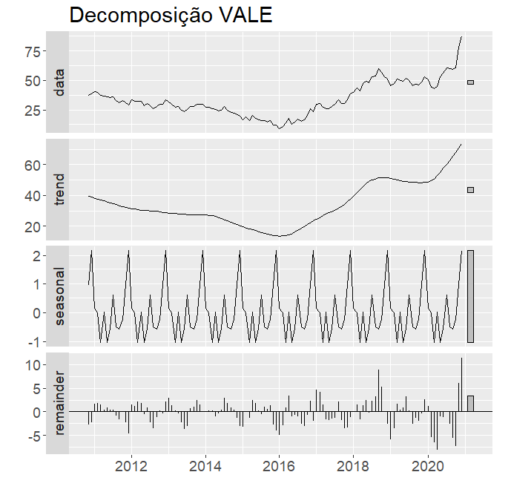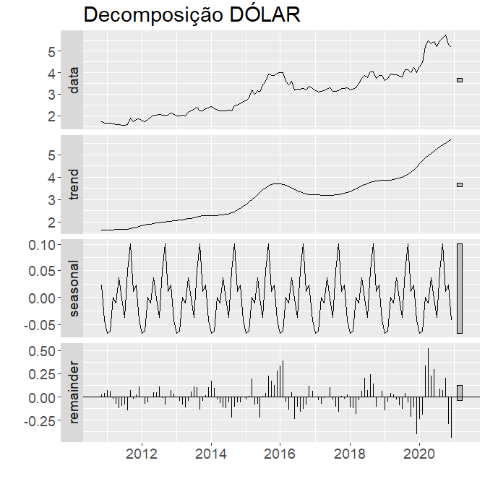

Dado que a natureza dos dados observados é bastante errática e apresenta poucos fatores de tendência, os modelos que melhor se encaixam aos dados são os SES, uma vez que os outros modelos possuem ajuste sazonal, o que não é um fator muito presente em nenhum dos conjuntos de dados observados.

Os modelos de Suavização Exponencial adotados usam alpha = 0,99, que prevê que a próxima observação será aproximadamente igual à atual, assim, se aproximam bastante de um modelo NAIVE, e minimizam o erro ao não antecipar nenhuma tendência.